<本程式使用UTF-8編碼>

※作者：

(1)系級:電機工程學系115級乙班

(2)修課班別:計算機概論乙班

(3)學號:E24112085

(4)姓名:張嘉哲

※程式檔案名稱：hw2

(1)主程式:hw2

(2)輔助程式:ConsoleIn.java

1.需求描述：

(1)本程式透過淺顯易懂的版面配置與整齊的操作介面，讓使用者能夠輕易地使用各式記帳功能。

(2)使用者可以透過指令來進行帳目的新增、查詢、修改、刪除

(3)此記帳系統可以記錄至多 100 筆帳目資料，新增的每一筆帳目包含日期（1 ~ 31日）、類別、金額

(4)帳目類別包含娛樂(a)、飲食(b)、交通(c)

2.程式流程：

※為避免流程圖過於複雜，本次同時以文字說明

(1)程式開始，使用者進行功能選擇並輸入指令

(2)如選擇輸入「add [日期] [類別] [金額]」

(a)判斷資料輸入格式是否有誤(3個空格)並記錄

(b)判斷日期輸入是否有誤(1~31)並記錄

(c)判斷金額輸入(正整數)是否有誤

(d)判斷類別輸入是否有誤(a、b、c)並記錄

(e)如輸入資料無錯誤，系統將新增一筆帳目並儲存，並返回步驟(1)

(3)如選擇輸入「show all」

(a)判斷功能輸入中的字串是否只有show並記錄

(b)判斷資料(帳目編碼)是否為空白(0)並記錄

(c)如尚未有資料，不顯示總金額

(d)如資料空白或錯誤，顯示錯誤訊息

(e)如輸入資料無錯誤，系統將用列表依序顯示所有帳目，同時顯示總金額，並返回步驟(1)

(4)如選擇輸入「show [日期]」

(a)判斷功能輸入中的字串是否只有show並記錄

(b)判斷日期輸入是否有誤(1~31)並記錄

(c)判斷資料(帳目編碼)是否為空白(0)並記錄

(d)如資料空白或錯誤，顯示錯誤訊息

(e)如輸入資料無錯誤，系統將用列表依序顯示於特定日期的所有帳目

，並返回步驟(1)

(5)如選擇輸入「show [類別]」

(a)判斷功能輸入中的字串是否只有show並記錄

(b)判斷輸入編號是否有誤

(c)判斷類別輸入是否有誤(a、b、c)並記錄

(d)判斷資料(帳目編號)是否為空白(0)並記錄

(e)如資料空白或錯誤，顯示錯誤訊息

(f)如輸入資料無錯誤，系統將用列表依序顯示於特定類別的所有帳目，並返回步驟(1)

(6)如選擇輸入「update」

(a) 系統進入修改模式，選擇輸入[編號] [日期] [類別] [金額]來修改該編號的帳目

(b)判斷資料輸入格式是否有誤(3個空格)並記錄

(c)判斷輸入編號是否有誤(如超過範圍)

(d)判斷日期輸入是否有誤(1~31)並記錄

(e)判斷金額輸入(正整數)是否有誤

(f)判斷類別輸入是否有誤(a、b、c)並記錄

(g)如輸入資料無錯誤，系統將更新指定編號之帳目並儲存，並返回步驟(1)

(8)如選擇輸入「delete」

(a)系統將用列表依序顯示所有帳目

(b)選擇輸入[編號]來刪除該編號的帳目

(c)判斷輸入編號是否有誤(如超過範圍)

(d)如輸入資料無錯誤，系統將進入刪除模式，系統將刪除指定編號之帳目，並返回步驟(1)

(9)如選擇輸入「delete all」

(a)系統將刪除所有帳目，並返回步驟(1)

(10)如選擇輸入「help」

(a)系統將列出基本指令集，說明各指令功能，並返回步驟(1)

(11)如選擇輸入「exit」

(a)程式將結束運作並離開

(12)如選擇輸入「log」

(a)系統將顯示程式執行時系統紀錄使用者所操作之相關資料，包含錯誤代碼、原因及各變數之數值或字串，並返回步驟(1)。

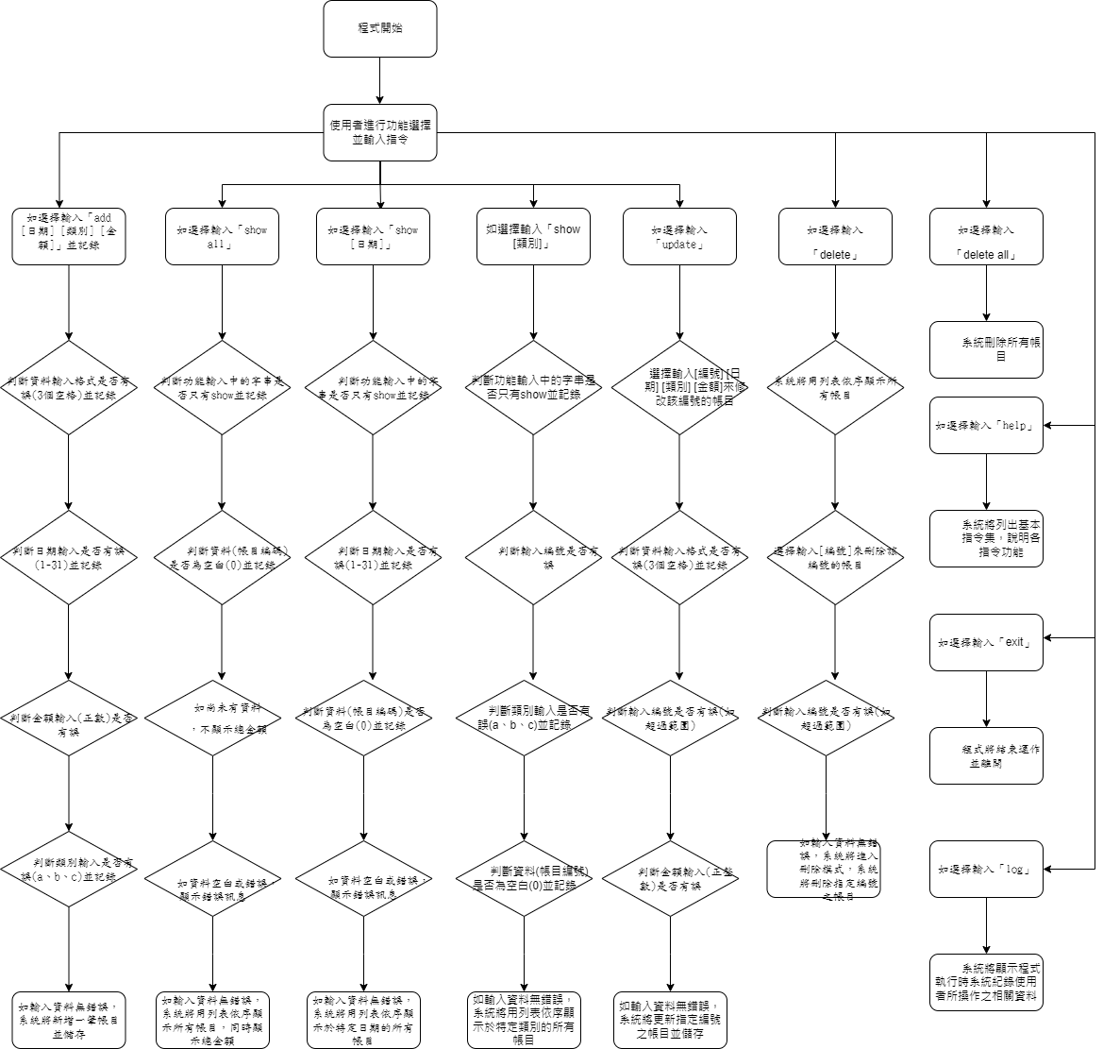

3.功能/邏輯說明：

※基本功能介紹如下

(1)add [日期] [類別] [金額]

新增一筆帳目

(2)show all

顯示所有帳目，同時顯示總金額

(3)show [日期]

搜尋於特定日期的所有帳目

(4)show [類別]

搜尋特定類別的所有帳目

(5)update

進入修改模式，選擇輸入[編號] [日期] [類別] [金額]來修改該編號的帳目

(7)delete

進入刪除模式，選擇輸入[編號]來刪除該編號的帳目

(8)delete all

刪除所有帳目

(9)help

列出基本指令集，並說明各指令功能。

(10)exit

結束系統

(11)log

查看程式執行時系統紀錄使用者所操作之相關資料。

※輸入錯誤時的判斷邏輯

(錯誤紀錄將儲存於log檔)

A.進入系統時進行功能選擇

(1)如輸入字串不包含上述提及之功能，系統將顯示「找不到功能.請重新輸入」

B. add 功能

(1)判斷資料輸入格式是否有誤(3個空格)並記錄

(2)判斷日期輸入是否有誤(1~31)並記錄

(3)判斷金額輸入(正整數)是否有誤

(4)判斷類別輸入是否有誤(a、b、c)並記錄

C. show all

(1)判斷功能輸入中的字串是否只有show並記錄

(2)判斷資料(帳目編碼)是否為空白(0)並記錄

(3)如尚未有資料，不顯示總金額

(4)如資料空白或錯誤，顯示錯誤訊息

D. show 日期

(1)判斷功能輸入中的字串是否只有show並記錄

(2)判斷日期輸入是否有誤(1~31)並記錄

(3)判斷資料(帳目編碼)是否為空白(0)並記錄

(4)如資料空白或錯誤(如超過範圍)，顯示錯誤訊息

E. show 類別

(1)判斷功能輸入中的字串是否只有show並記錄

(2)判斷輸入編號是否有誤

(2)判斷日期輸入是否有誤(a、b、c)並記錄

(3)判斷資料(帳目編號)是否為空白(0)並記錄

(4)如資料空白或錯誤，顯示錯誤訊息

F. update

(1)判斷資料輸入格式是否有誤(3個空格)並記錄

(2)判斷輸入編號是否有誤(如超過範圍)

(3)判斷日期輸入是否有誤(1~31)並記錄

(4)判斷金額輸入(正整數)是否有誤

(5)判斷類別輸入是否有誤(a、b、c)並記錄

G. delete

(1)判斷輸入編號是否有誤(如超過範圍)

4.使用說明：

※操作教學

(1)請進行功能選擇並輸入，功能包括「add [日期] [類別] [金額]」、「show all」、「show [日期]」、「show [類別]」、「update」、「delete」、「delete all」、「help」、「exit」及「log」

(2)如選擇輸入「add [日期] [類別] [金額]」，系統將新增一筆帳目並儲存，並返回步驟(1)

(3)如選擇輸入「show all」，系統將用列表依序顯示所有帳目，同時顯示總金額，並返回步驟(1)

(4)如選擇輸入「show [日期]」，系統將用列表依序顯示於特定日期的所有帳目

，並返回步驟(1)

(5)如選擇輸入「show [類別]」，系統將用列表依序顯示於特定類別的所有帳目，並返回步驟(1)

(6)如選擇輸入「update」，系統將進入修改模式，選擇輸入[編號] [日期] [類別] [金額]來修改該編號的帳目，系統將更新指定編號之帳目並儲存，並返回步驟(1)

(7)如選擇輸入「delete」，系統將進入刪除模式，選擇輸入[編號]來刪除該編號的帳目，系統將刪除指定編號之帳目，並返回步驟(1)

(8)如選擇輸入「delete all」，系統將刪除所有帳目，並返回步驟(1)

(9)如選擇輸入「help」，系統將列出基本指令集，說明各指令功能，並返回步驟(1)

(10)如選擇輸入「exit」，程式將結束運作並離開

(11)如選擇輸入「log」，系統將顯示程式執行時系統紀錄使用者所操作之相關資料，包含錯誤代碼、原因及各變數之數值或字串

，並返回步驟(1)。

5.附加功能

(1)新增刪除全部帳目功能

輸入"delete all"可刪除帳本中帳目之全部資料，減少一一刪除時間

(2)新增程式執行記錄功能

輸入"log"可查看程式執行時系統紀錄使用者所操作之相關資料，包含各變數數值及字串的歷史紀錄及變化情形等詳細資訊，可大幅減少程式debug時會遇到的困難

(3)顯示總金額

可在show_all中顯示帳目總金額